**Jakie zegarki będą modne w 2021 roku?**

**Zwracasz uwagę na dodatki? Starasz się je starannie dobrać do stylizacji? W naszym artykule dowiesz się jakie zegarki będą modne w tym roku 2021! Sprawdź na jakie warto postawić!**

**Jakie zegarki będą modne w 2021 roku?**

Czas nieustannie biegnie. Warto go kontrolować i mieć pry sobie funkcjonalny zegarek, który będzie nie tylko wskazywał na czas, ale też będzie stylowy! Z roku na rok przybywa nowych modeli czasomierzy. Na stronie <https://fashionpolska.pl/zegarki> znajdziesz wiele propozycji - dla kobiet i mężczyzn. To świetny i sprawdzony sposób na prezent dla bliskiej osoby. Sprawdź jakie są modne w tym roku!

**Zegarki damskie**

Wiele kobiet zwraca uwagę na dodatki i biżuterię. Wśród nic wymienia się **zegarki**. To właśnie one nieustannie zyskują na popularności. W 2021 roku warto postawić na modele, które będą odzwierciedlały w pełni osobowość i styl danej osoby. W ofertach znajdziemy czasomierze kolorowe - te zdecydowanie będą dobrym wyborem na okres letni. Dobrze sprawdza się też *zegarki* z brokatem czy zdobione cyrkoniami.

**Zegarki dla mężczyzn**

Męskie **zegarki** to przede wszystkim modele na skórzanych, gumowych paskach lub na stylowej i bardzo męskiej bransolecie. W ofertach znajdziemy wiele modeli, które są zdecydowanie większe niż damskie zegarki. Czasomierze dla mężczyzn projektowane są zwykle w stonowanych kolorach. Wymienia się tutaj czerń, brąz czy granat. Jednak to nie wszystko. Zdarzają się także modele całe w srebrze lub złocie.

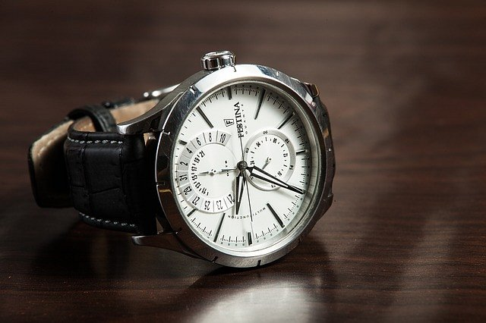

**Warto podarować je w prezencie?**

Oczywiście, że tak! To znakomity pomysł na upominek dla drugiej osoby z okazji imienin, rodzin, awansu, czy rocznicy. Klasyka sama w sobie. Zegarek to pewniak, który z pewnością spodoba się osobie obdarowanej! Warto postawić na model, który będzie pasował drugiej osobie i odzwierciedlał jej styl oraz charakter.